RA MẮT "TỔ HÒA GIẢI HỌC ĐƯỜNG"
TẠI TRƯỜNG THCS THỊ TRẤN MỸ AN
Sáng thứ Hai, ngày 02 tháng 12 năm 2024, trong không khí trang nghiêm của buổi lễ chào cờ đầu tuần, Trường THCS Thị Trấn Mỹ An đã tổ chức sự kiện ra mắt "Tổ hòa giải học đường" với sự tham dự của toàn thể học sinh, giáo viên và các vị đại diện lãnh đạo. Đây là một bước tiến ý nghĩa nhằm xây dựng môi trường giáo dục an toàn, đoàn kết và tích cực cho học sinh trong toàn trường.
Buổi lễ có sự hiện diện của lãnh đạo Công an thị trấn Mỹ An và Ban Giám hiệu nhà trường. Sau quá trình thảo luận và thống nhất, "Tổ hòa giải học đường" đã chính thức được thành lập với đội ngũ gồm:
Tổ trưởng: Thầy Trần Tấn Hưng - Phó Hiệu trưởng
Tổ phó: Thầy Ngô Tấn Phát - Tổng phụ trách Đội
Các thành viên học sinh đại diện từ các khối lớp:
Trần Lâm Phúc Nguyên (khối 6)
Nguyễn Trần Huy Anh (khối 7)
Lê Nguyễn Phương Thùy (khối 8)
Nguyễn Ngọc Thiên Nhi (khối 9)
Đặc biệt, sự kiện còn có sự góp mặt của đồng chí Nguyễn Thành Thi và đồng chí Nguyễn Thái Sơn – đại diện Công an thị trấn Mỹ An, thể hiện tinh thần phối hợp chặt chẽ giữa nhà trường và lực lượng công an trong việc bảo vệ và nâng cao chất lượng môi trường học đường.

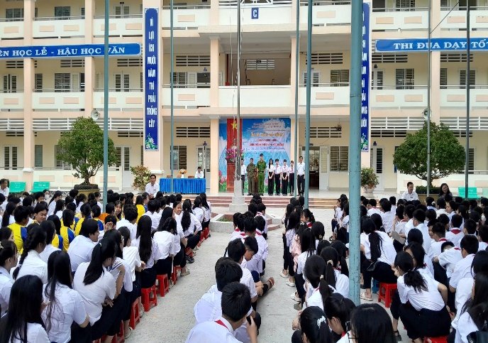 | 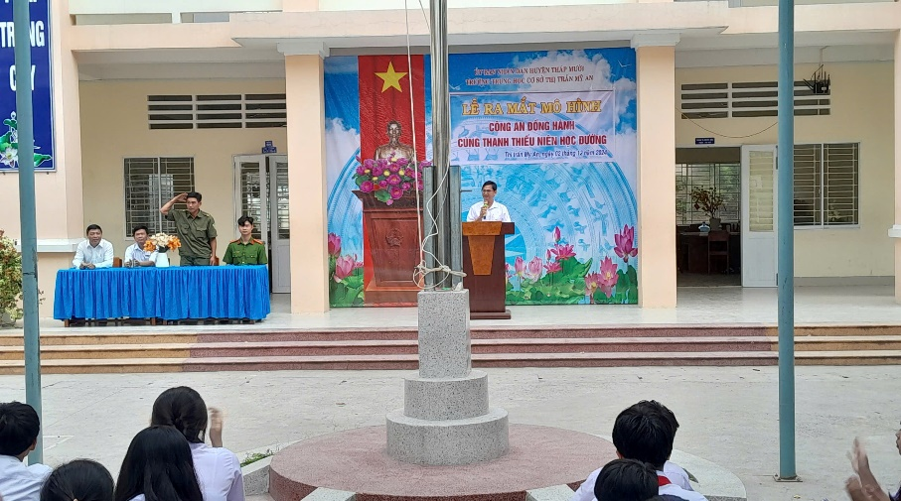

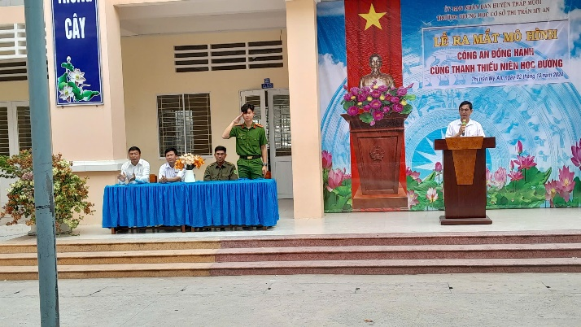 | 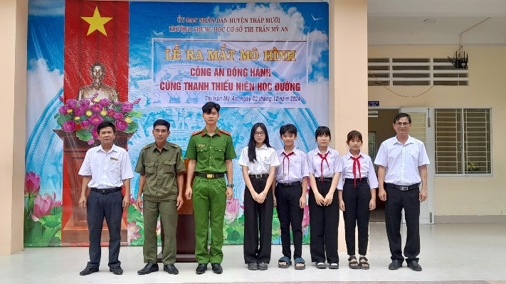
Việc ra mắt "Tổ hòa giải học đường" đánh dấu một bước ngoặt quan trọng trong hành trình xây dựng văn hóa trường học thân thiện. Tổ chức này không chỉ giúp học sinh giải quyết các mâu thuẫn nhỏ một cách văn minh mà còn khuyến khích các em rèn luyện kỹ năng lắng nghe, chia sẻ và ứng xử một cách tích cực. Đây cũng là cơ hội để các em thể hiện tinh thần trách nhiệm và tôn trọng lẫn nhau.
Với sự đồng hành của các thầy cô giáo, sự tham gia tích cực của học sinh và sự hỗ trợ từ lực lượng công an thị trấn, "Tổ hòa giải học đường" hứa hẹn sẽ góp phần nâng cao chất lượng giáo dục toàn diện và xây dựng một môi trường học tập lành mạnh, đoàn kết tại Trường THCS Thị Trấn Mỹ An./.

